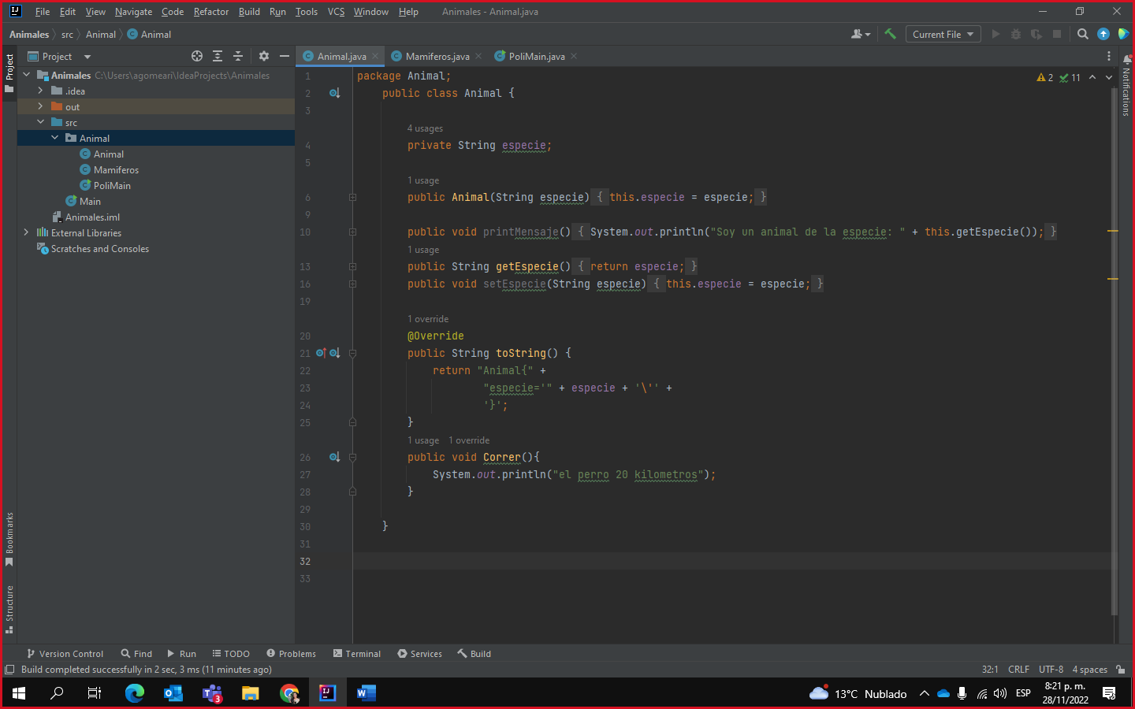

Animal.java

package Animal;  
 public class Animal {  
  
 private String especie;  
  
 public Animal(String especie){  
 this.especie = especie;  
 }  
  
 public void printMensaje(){  
 System.*out*.println("Soy un animal de la especie: " + this.getEspecie());  
 }  
 public String getEspecie() {  
 return especie;  
 }  
 public void setEspecie(String especie) {  
 this.especie = especie;  
 }  
  
 @Override  
 public String toString() {  
 return "Animal{" +  
 "especie='" + especie + '\'' +  
 '}';  
 }  
 public void Correr(){  
 System.*out*.println("el perro 20 kilometros");  
 }  
  
 }

Mamíferos.java

package Animal;  
 public class Animal {  
  
 private String especie;  
  
 public Animal(String especie){  
 this.especie = especie;  
 }  
  
 public void printMensaje(){  
 System.*out*.println("Soy un animal de la especie: " + this.getEspecie());  
 }  
 public String getEspecie() {  
 return especie;  
 }  
 public void setEspecie(String especie) {  
 this.especie = especie;  
 }  
  
 @Override  
 public String toString() {  
 return "Animal{" +  
 "especie='" + especie + '\'' +  
 '}';  
 }  
 public void Correr(){  
 System.*out*.println("el perro 20 kilometros");  
 }  
  
 }

PoliMain.java

package Animal;  
  
public class PoliMain {  
  
 public static void main(String []args) {  
  
 Mamiferos fido = new Mamiferos("perro", 4, "negro");  
 fido.patas();  
 fido.Correr();  
  
 }  
 }

